


PREPARATORIA UNAM CLAVE: 1414

PLAN ENP CICLO 2023/ 2024

Protocolo de prácticas
ACADEMIA:
Asignatura: Clave: 1414
Profesor Titular teoría:
Profesor de laboratorio:
Auxiliar de Laboratorio: Yuli Elizabeth Adame Godoy
Grupo: 47______ Sección: B_______ Horario del Laboratorio: Miércoles de 7 a 8
Práctica No. 1__ Unidad:1______ Temática: Ley de Hooke_________________
Nombre de la práctica: _______________________________
Número de sesiones que se utilizarán para esta práctica:3___
Equipo número
Integrantes
1. Rodríguez Fragoso Valeria
2. Rosas Amador Berenice Ayelen
3. Ruiz Sanabria Sara
4.
5.
Coordinador del equipo:
Apellido paterno Apellido materno Nombre(s)
Planteamiento del problema:

Marco teórico (3 fuentes: libros y revistas científicas)
Variable independiente, Es una variable que puede tener su origen en el sujeto o en el entorno del sujeto.
Variable dependiente, Es el factor que el investigador observa o mide para determinar el efecto.
Ley de Hooke, Afirma que la deformación elástica que sufre un cuerpo es proporcional a la fuerza que produce la deformación, siempre y cuando no sobrepase el límite de la elasticidad.
Constante de un resorte, Indica la fuerza, positiva o negativa requerida para producir una deflexión unitaria, alargamiento o reducción de la longitud en el resorte.
Usos de los resortes, Maquinaria agrícola, ensambles para puertas, alicates.

¿Observaste algo en particular en el resorte con la fuerza de mayor magnitud? ¿Tardó más tiempo en estabilizarse para hacer la medición?
R=Si, si, mientras aumenta el peso era más difícil que el resorte se estabilizara rápido.
¿Por qué no todos los valores de la cuarta columna de la última tabla son cero?
R=Son diferentes cantidades.
¿Cómo mejorarías el montaje experimental?
R=Con un mejor soporte y una mejor medición.
¿Se cumplió el objetivo de la práctica 1?
R=sí.
¿Las hipótesis de nuestra práctica son correcta? En caso de que no lo sean, explica el por qué.
R=no, no volvió completamente a su forma inicial.

Objetivo general:
El científico inglés Robert Hooke estudio la relación que hay entre la fuerza aplicada a un resorte y el estiramiento.

Objetivos específicos:

Determinar la magnitud y la relación entre la fuerza ampliada a un resorte y el estiramiento del mismo.

Hipótesis
La relación entre la fuerza aplicada a un resorte y su estiramiento es directamente proporcional.
Una vez retirada la fuerza, el resorte recupera su forma y longitud inicial.
Plan de investigación
Tipo de investigación:(**)practica y teórica ____ Lugar: laboratorio UVM cdmx_______
Instrumentos de investigación: resorte, soporte universal, pesas de 50gr_______________________
Programa de actividades: Actividad: Fecha:

Procedimiento:
1 Colocar el soporte universal.
2 Colocar el resorte y esperar a que se estabilice para medirlo.
3 Comenzar a añadir peso poco a poco.
4 Esperar a que se estabilice el resorte para medir su longitud y anotar los datos.

Material, equipo y sustancias:
Soporte universal.
Resorte.
4 a 6 pesas de 50gr.
Regla graduada en cm.

Resultados:

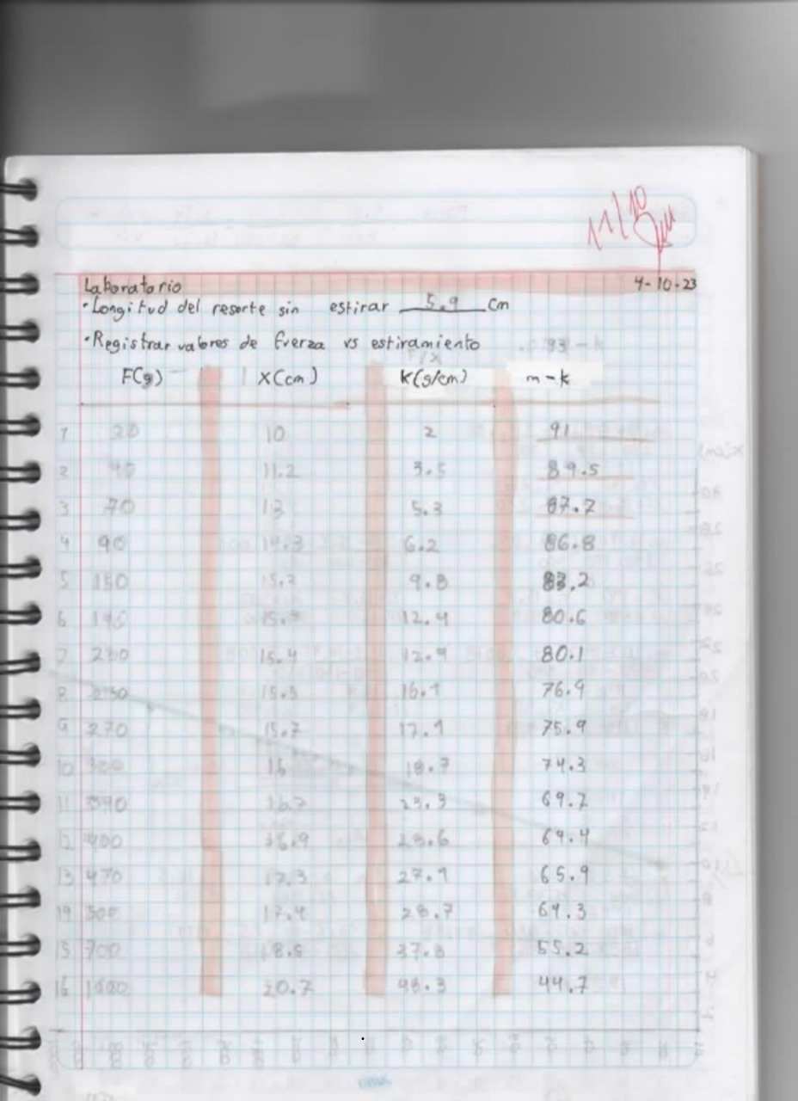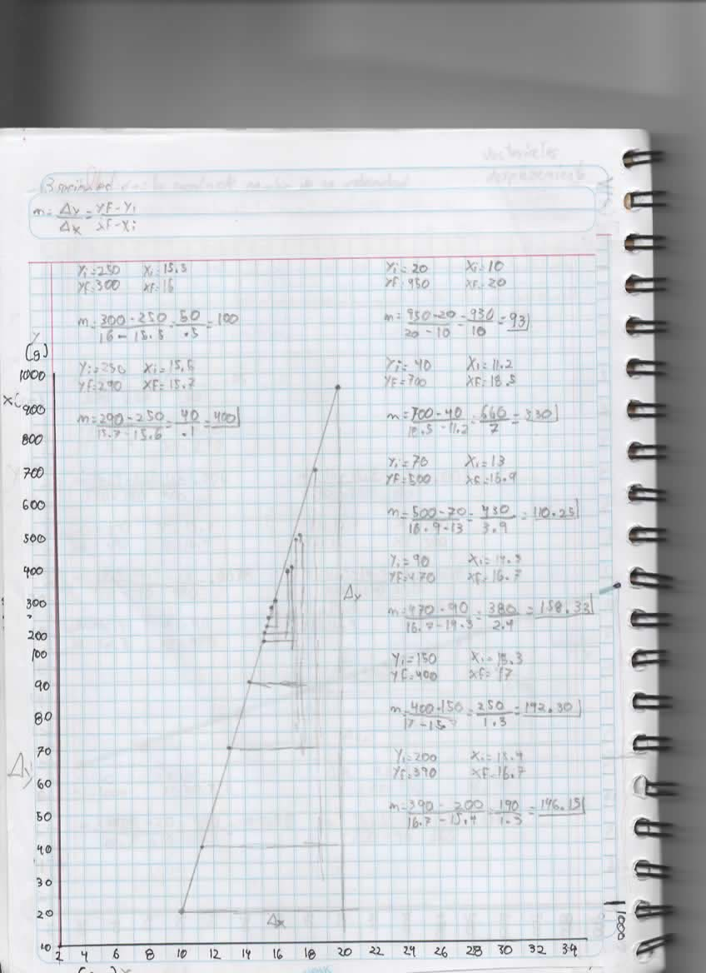

Análisis de resultados:

Mientras más peso se añade al resorte se estira más llegando a la probabilidad de no volver a su forma original al igual que tarda más tiempo en estabilizarse.

Conclusiones:
Mientras más peso se añada al resorte tardara más en estabilizarse por lo cual es más tardado tomar medidas, sin embargo, mientras más peso añadimos al resorte es más complicado que vuelva a su forma original.

Manejo y disposición de desechos:
En esta practica solo se utilizo el soporte universal, el resorte y las pesas por lo que no hay desechos.

Bibliografía: Consultado el día 21-09-23
Sánchez, S. (2022, 19 abril). Los resortes y sus aplicaciones - Gestión de compras. Gestión De Compras. https://www.gestiondecompras.com/es/blog/los-resortes-y-sus-aplicaciones/#:~:text=Algunas%20aplicaciones%20de%20los%20resortes,puertas%2C%20alicates%2C%20robots%20industriales.
https://www.itescam.edu.mx/principal/docentes/formatos/83ec7a3b2a0a76cd13ebd9647d60e46c.pdf
https://www.ib.edu.ar/images/beca_ib_alum_niv_medio/trabajos/mat_didact/mec/Sanger.pdf
https://www.ugr.es/~ugr_unt/Material%20M%F3dulo%201/variables.pdf

(*)Biología, Física, Química los equipos serán de 3-4 integrantes y Educación para la Salud Psicología de 2-6. (**)Tipo de investigación: experimental, de campo, de observación sistemática, de estudio de casos para Biología, Física y Química. En Educación para la Salud y Psicología, tanto las anteriores como la de la Bibliográfica o electrónica.

